梅陇四村居委老年学习点举办手工编织皮具手机包活动

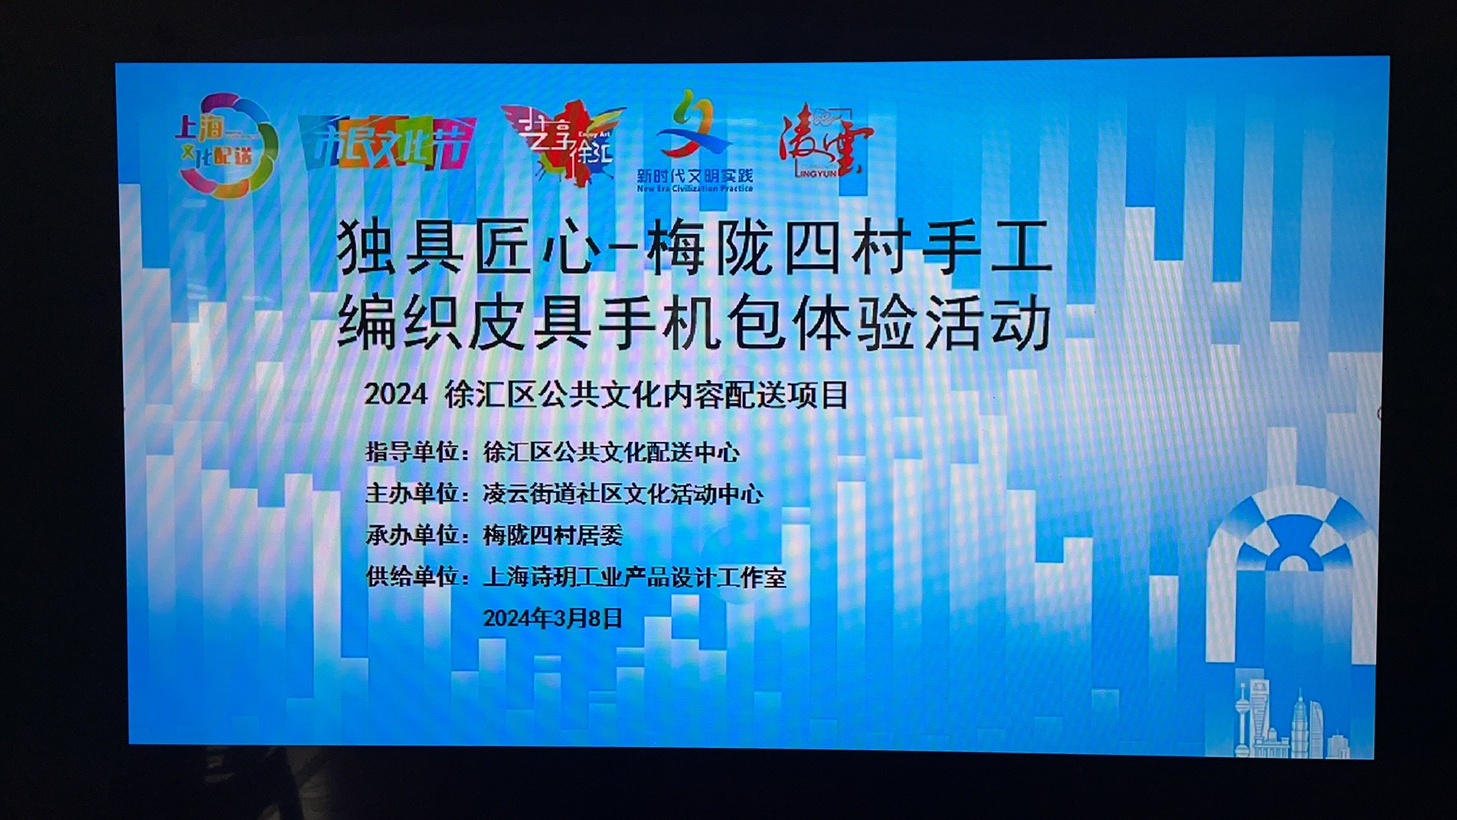为热烈庆祝“三八”国际妇女节，3月8日上午，梅陇四村居委老年学习点居、梅陇四村妇联在居委活动室举办了皮具手机包制作。此次活动由徐汇区公共文化配送中心指导，凌云街道社区文化活动中心主办，上海诗玥工业产品设计工作室供给，活动现场人数约20人。

活动中，主讲老师吴凡蓉首先将预先准备好的手机包材料发放给大家。接着，老师给大家详细讲解了手机包的制作方法和注意事项。听完老师的讲解后，大家迫不及待地拿起针线开始忙碌起来。在老师耐心的指导与协助下，大家一步步开始穿针引线，折叠缝制，边最后的金口缝合，在整个制作过程中，大家相互沟通、配合与协助，现场气氛活跃融洽。

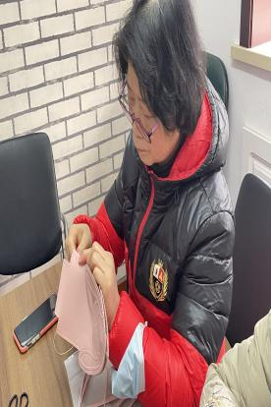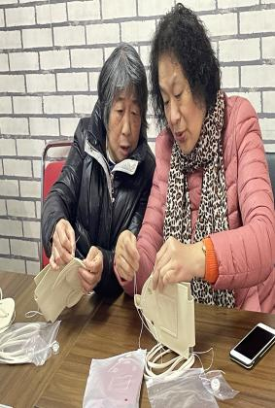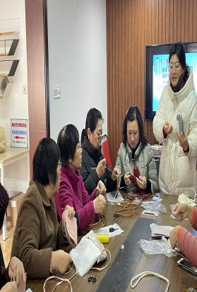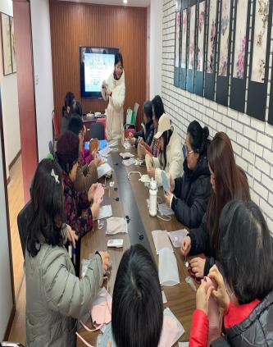

最后，大家看着自制的手机包，脸上都露出了开心的笑容。这场活动不仅锻炼了大家的手工技能，更展示了新时代女性的风采、热爱生活的精神风貌。

梅四居委

2024年3月8日